A vizsgáztató tölti ki:  Vizsga dátuma: ............. év ............. hó ........ nap  Vizsgaközpont azonosítója: .............  Vizsgáztató neve: .................................................... | A vizsgáztató tölti ki:  Értékelés: Alap szintű feladatok: %  Emelt szintű feladatok %  megfelelt/nem felelt meg  Vizsgáztató aláírása:
 | Vizsgázó neve:
26. feladat
Nyissa meg a táblázatot!
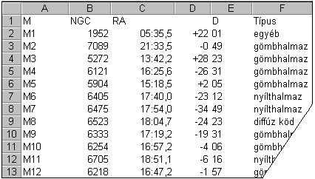A táblázat az A1:F31 tartományban az első harminc Messier objektum NGC számát, koordinátáit és típusmegjelölését tartalmazza 2000-re.

Feladata a következő:
1.  Exportálja a táblázatot TXT formátumban, a megadott néven a megadott helyre úgy, hogy a táblázat legelső sora ne kerüljön bele a fájlba!
2.  Írjon képletet a G1-es cellába, amely a nyílthalmazok számát jeleníti meg!
3.  A koordinátákat tartalmazó cellákat helyezze sárga alapra és lássa el szegéllyel!
4.  Az M-számokat tartalmazó cellákat tegye félkövérré és formázza meg zöld színnel!

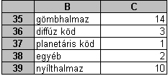5.  Hozza létre az alábbi táblázatot a jelzett helyen, majd készítsen oszlopdiagramot, amelyen a gömbhalmazok és nyílthalmazok számát ábrázolja, a következők szerint (a diagramot helyben hozza létre):
A diagram címe a „Halmazok száma” legyen!
A diagramhoz ne tartozzon jelmagyarázat!
A diagramról a pontos értékek is legyenek leolvashatók!

Lépjen egy másik munkalapra (ívre), illetve programtól függően illesszen be egy újat, és hozza létre a következő táblázatot a megadott helyen az alábbiak figyelembevételével:
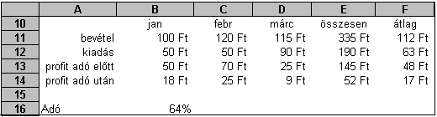
6.  A profit adó előtti értékét, amely a bevétel és a kiadás különbsége, képlettel számítsa ki (13. sor)!

7.  A profit adó utáni értékét, amely a bevétel és a kiadás különbségének a B16-os cellában lévő adókulccsal csökkentett része, szintén képlettel számítsa ki! A megoldás során használjon másolást!
8.  Az összesen vett értékeket (az E oszlopban) függvény segítségével számítsa ki!
9.  Az átlagértékeket (az F oszlopban) függvény segítségével számítsa ki!
10.  Állítson be a minta szerint pénznem formátumot a megfelelő tizedes számmal!
11.  Végezze el a megfelelő helyeken a középre és jobbra igazítást (10. sor, illetve A oszlop)!
12.  Nyomtassa ki az eredeti táblázatot tartalmazó munkalapot (ívet) rácsháló nélkül!
13.  Mentse el a dokumentumot a megadott néven a megadott helyre!

